Module : Programmation Web |  |  |  | TP 1
Enseignant : Dr. Mohamed Karim Abdmouleh |  |  |  |   1ère année GI

Objectif
Se familiariser avec les différentes balises du langage HTML.

Outils utilisés
- Editeur de texte : On va utiliser Visual Studio Code pour écrire les documents .html. On peut ajouter l’extension HTMLHint dans Visual Studio Code pour pouvoir valider le code HTML.
- Un Navigateur web : e.g., Chrome ou Firefox.

Exercice1 : Interaction client – serveur web
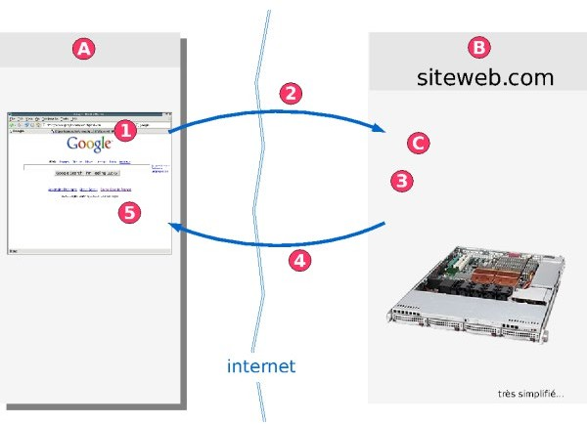 | A : Client  B : Serveur  C : Logiciel serveur web  - : Saisie d’une URL  - : Connexion du client sur le serveur et la demande d’une page web  - : Le serveur web cherche la page web demandée  - : Envoi de la page web  - : Affichage de la page

Exercice 2 : Créer mon premier site web
- Préparez votre espace de travail en créant un dossier "TP1Web1" sous le répertoire "C:\ ".
- Ouvrez Visual Studio Code et créer votre premier document. Enregistrez votre document sous le nom de "index.html". Attention à bien renseigner l'extension en .html.
- Tapez le code html suivant en respectant bien l'écriture des balises. Vous pouvez saisir la commande «html : 5» pour le générer automatiquement.
<!doctype html>
<html>
<head>
<title>Applications mobiles</title>

</head>
<body>
...
<!-- Le reste du contenu -->
...
</body>
</html>
- Téléchargez les logos des applications suivantes : tiktok, Instagram, Facebook, whatsApp et CapCut dans le répertoire "TP1Web1\images"
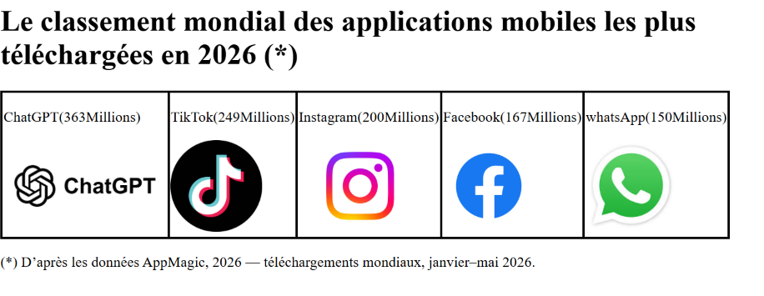
- NB. Le contenu d’une page Web (la partie visible) est toujours placé dans le corps du document, soit entre les balises <body> et </body>. Réalisez une page web comme suit :

- Pour chaque image, créez un lien hypertexte vers une page web contenant le nom de l’application sous forme d’un titre de niveau1, un paragraphe expliquant l’utilité de l’application et une image permettant de retourner vers la page "index.html". Ces pages web doivent être placées sous le répertoire "TP1Web1\Pages_html".

Exemple : Page Tiktok.html
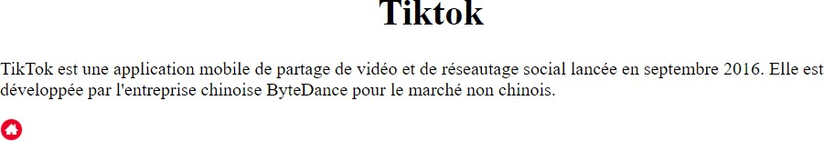

Index.html
<!DOCTYPE html>
<html lang="en">
<head>
<meta charset="UTF-8">
<meta name="viewport" content="width=device-width, initial-scale=1.0">
<title>Applications mobiles</title>
</head>
<body>

<h1>Le classement mondial des applications mobiles les plus téléchargées en 2026 (*)</h1>

<table border="1" style="border-collapse: collapse;">
<tr>
<td>
ChatGPT (363 Millions)<br>
<a href="Pages_html/ChatGPT.html"><img src="images/chatgpt.png" alt="Logo ChatGPT" width="120"></a>
</td>
<td>
TikTok (249 Millions)<br>
<a href="Pages_html/Tiktok.html"><img src="images/tiktok.png" alt="Logo TikTok" width="120"></a>
</td>
<td>
Instagram (200 Millions)<br>
<a href="Pages_html/Instagram.html"><img src="images/instagram.png" alt="Logo Instagram" width="120"></a>
</td>
<td>
Facebook (167 Millions)<br>
<a href="Pages_html/Facebook.html"><img src="images/facebook.png" alt="Logo Facebook" width="120"></a>
</td>
<td>
WhatsApp (150 Millions)<br>
<a href="Pages_html/WhatsApp.html"><img src="images/whatsapp.png" alt="Logo WhatsApp" width="120"></a>
</td>
</tr>
</table>

<p><em>(*) D'après les données AppMagic, 2026 — téléchargements mondiaux, janvier–mai 2026.</em></p>
</body>
</html>

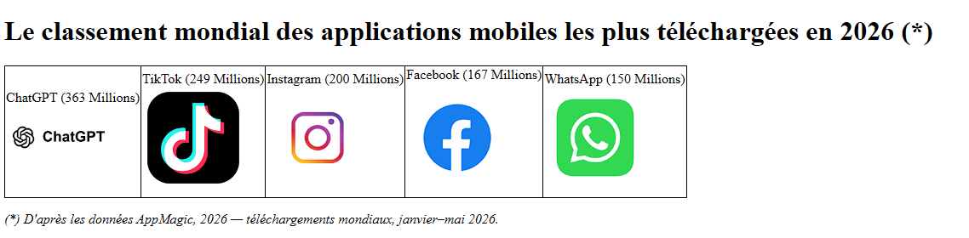
TikTok.html
<!DOCTYPE html>
<html lang="en">
<head>
<meta charset="UTF-8">
<meta name="viewport" content="width=device-width, initial-scale=1.0">
<title>TikTok</title>
</head>
<body>
<h1 style="text-align: center;">TikTok</h1>
<p>TikTok est une application mobile de partage de vidéo et de réseautage social lancée en septembre 2016.Elle est développée par l'entreprise chinoise ByteDance pour le marché non chinois.</p>

<a href="../index.html"><img src="../images/home.png" alt="Retour à l'accueil" width="25"></a>
</body>
</html>
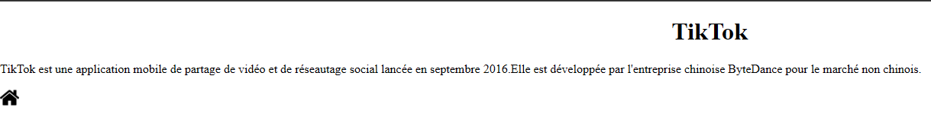

WhatsApp.html
<!DOCTYPE html>
<html lang="en">
<head>
<meta charset="UTF-8">
<meta name="viewport" content="width=device-width, initial-scale=1.0">
<title>WhatsApp</title>
</head>
<body>
<h1 style="text-align: center;">WhatsApp</h1>
<p>WhatsApp est une application de messagerie instantanée lancée en 2009. Elle permet d'envoyer gratuitement des messages, des appels audio et vidéo, ainsi que des fichiers, via Internet.</p>

<a href="../index.html"><img src="../images/home.png" alt="Retour à l'accueil" width="25"></a>
</body>
</html>
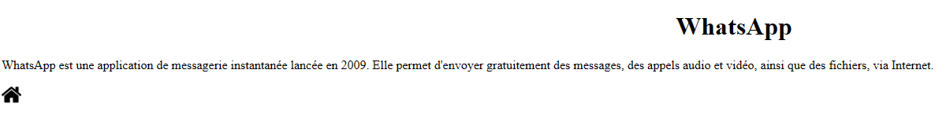
Facebook.html
<!DOCTYPE html>
<html lang="en">
<head>
<meta charset="UTF-8">
<meta name="viewport" content="width=device-width, initial-scale=1.0">
<title>Facebook</title>
</head>
<body>
<h1 style="text-align: center;">Facebook</h1>
<p>Facebook est un réseau social créé en 2004 par Mark Zuckerberg. Il permet de rester en contact avec ses amis, de partager des publications et de rejoindre des groupes et des communautés.</p>

<a href="../index.html"><img src="../images/home.png" alt="Retour à l'accueil" width="25"></a>
</body>
</html>
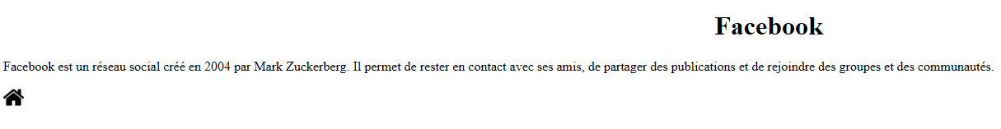

Instagram.html
<!DOCTYPE html>
<html lang="en">
<head>
<meta charset="UTF-8">
<meta name="viewport" content="width=device-width, initial-scale=1.0">
<title>Instagram</title>
</head>
<body>
<h1 style="text-align: center;">Instagram</h1>
<p>Instagram est une application mobile de partage de photos et de vidéos lancée en 2010. Rachetée par Meta en 2012, elle permet de publier des contenus, des stories et de communiquer avec ses abonnés.</p>

<a href="../index.html"><img src="../images/home.png" alt="Retour à l'accueil" width="25"></a>
</body>
</html>
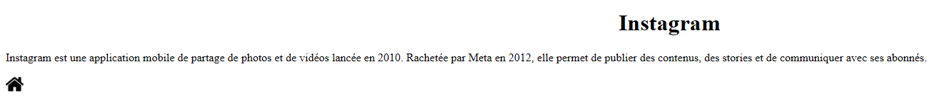
ChatGPT.html
<!DOCTYPE html>
<html lang="en">
<head>
<meta charset="UTF-8">
<meta name="viewport" content="width=device-width, initial-scale=1.0">
<title>ChatGPT</title>
</head>
<body>
<h1 style="text-align: center;">ChatGPT</h1>
<p>ChatGPT est un assistant conversationnel basé sur l'intelligence artificielle, développé par OpenAI et lancé en novembre 2022. Il permet de poser des questions, de rédiger des textes, de traduire ou d'écrire du code.</p>

<a href="../index.html"><img src="../images/home.png" alt="Retour à l'accueil" width="25"></a>
</body>
</html>
